Niepowtarzalna biżuteria - pierścień kielich tulipana
Jeśli jesteś fanem słynnego serialu Wspaniałe Stulecie lub po prostu lubisz bogato zdobioną biżuterię to pierścień kielich tulipana jest idealny dla Ciebie.

Pierścień kielich tulipana
Stworzyliśmy kolekcję biżuterii, stylizując ją na czasy Imperium Osmańskiego. W Polsce zostało ono wypromowane właśnie przez serial Wspaniałe Stulecie. Dzięki naszej biżuterii, każda kobieta będzie mogła poczuć się jak piękna Sułtanka Hurrem. Pierścień kielich tulipana posiada oryginalne wzornictwo oraz wykonany został ręcznie przez specjalistów z Turcji. Nasz pierścień wykonany jest ze p.925 srebra ( z dodatkiem brązu dla zachowania osmańskiego stylu). Posiada szafiry oraz cyrkonie co dodaje mu klasy oraz prawdziwego Osmańskiego stylu. W idealny sposób wykończy Twoją wyjątkową stylizację oraz będą Cię podziwiać wszyscy Twoi znajomi.

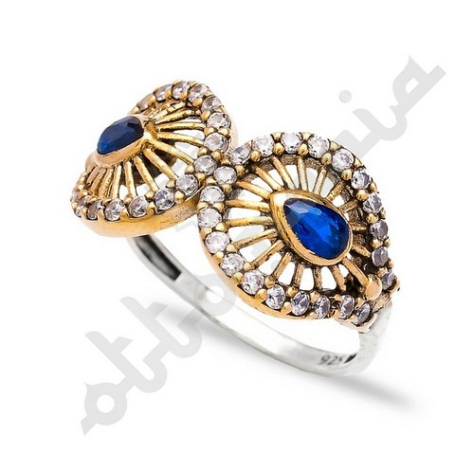
Historia sklepu Ottomania

Ottomania to sklep internetowy z biżuterią oraz tekstyliami, które produkowane są w Turcji. Specjalizujemy się w biżuterii orientalnej, która posiada bogate wzornictwo oraz kolorystykę. Wszystkie kolczyki, naszyjniki, bransoletki i pierścienie wykonywane są przez prawdziwego tureckiego jubilera. Dba on o nawet najmniejszy szczegół wytwarzanej biżuterii. Nasz sklep pragnie przybliżyć Państwu czasy Imperium oraz jego przepych czy wyjątkowy klimat. Dzięki serialowi Wspaniałe Stulecie, Polska mogła oswoić się z tym specyficznym stylem a nawet go pokochać. Dziś pragniemy dalej podążać tą drogą i w Ottomanii można kupić gadżety związane z tą produkcją (poszewki z aktorami i oryginalną ścieżkę dźwiękową). Naszym bestsellerem jest jednak biżuteria taka jak pierścień kielich tulipana.

